

Compte Rendu

Développement web avance
Filière : Ingénierie Logicielle et Cybersécurité (ILCS)

Réalisée par : Aya Elouariachi
Meriem Modeness

Première année,  semestre S2 | Professeur :  RABHI OUZAYR | Année universitaire :2024 /2025

PARTIE 1 : INSTALLATION DE XAMPP ET CONFIGURATION DE L'ENVIRONNEMENT
- Installer XAMPP et Démarrer Apache
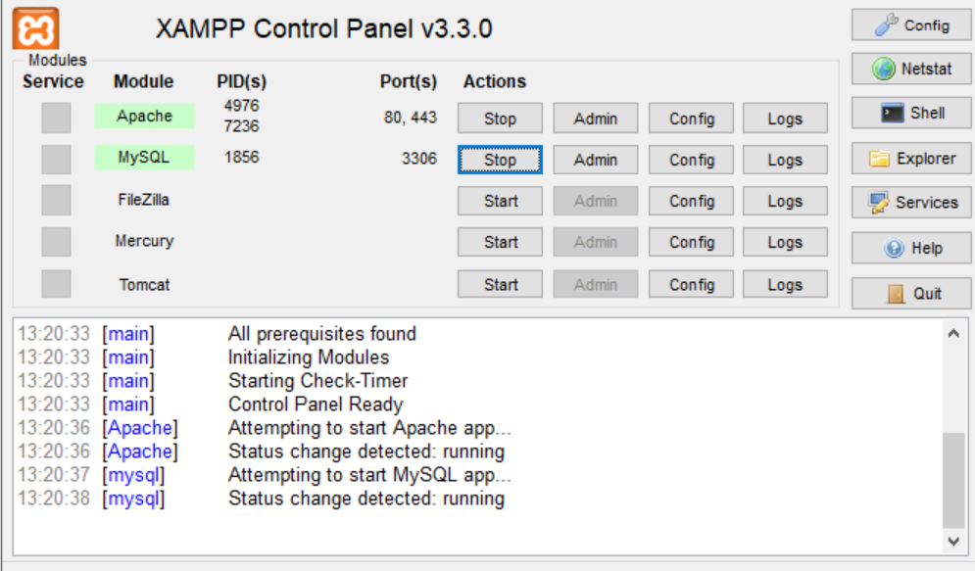

PARTIE 2 : CRÉATION ET TEST D’UN FICHIER PHP DE BASE
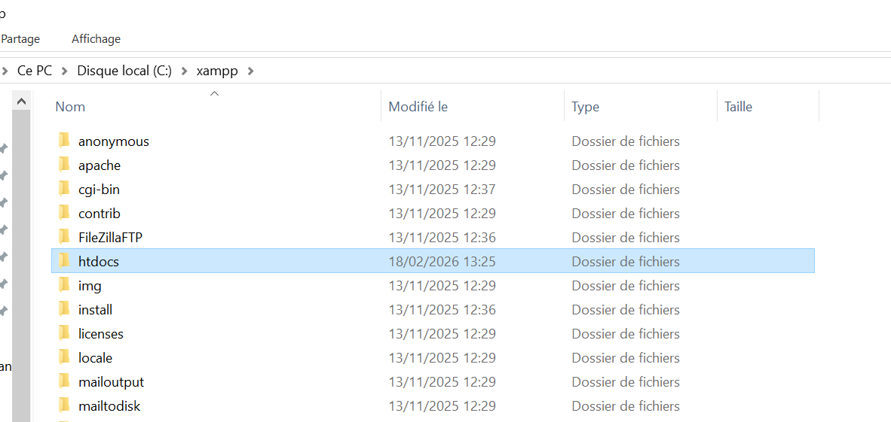
- Création du fichier
- Accès au dossier : C:\xampp\htdocs

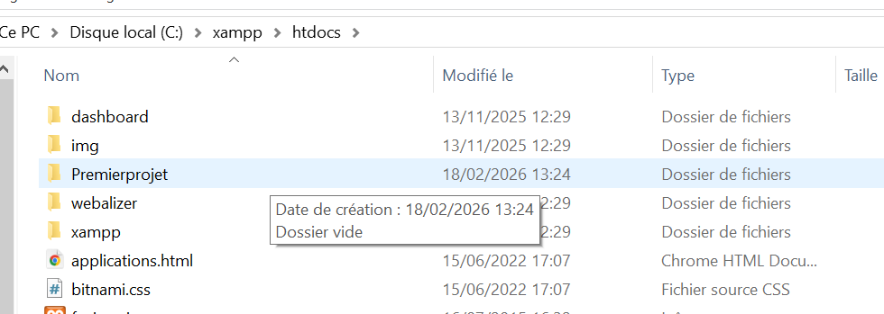
- Création d’un dossier : Premierprojet

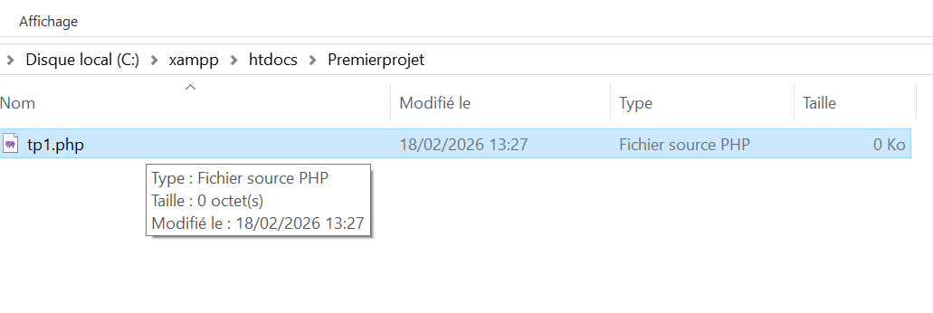
- Création d’un fichier : tp1.php

- Ajout d’un script PHP simple :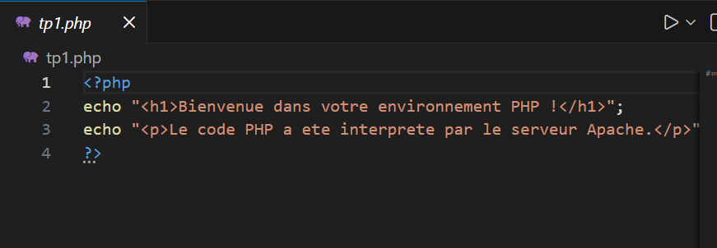

Tests realises :
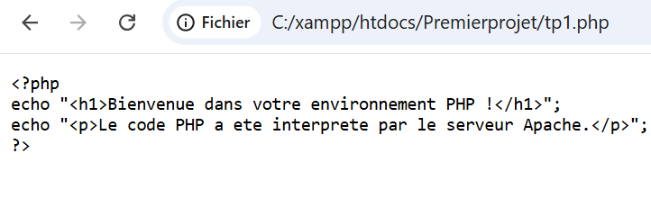  - Acces direct (file://)  Le code PHP n’est pas execute | - Acces via localhost  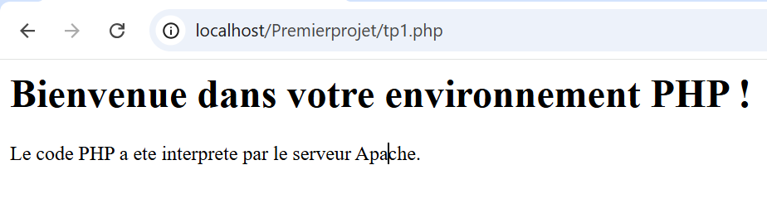  Le serveur Apache interprete le code PHP. | 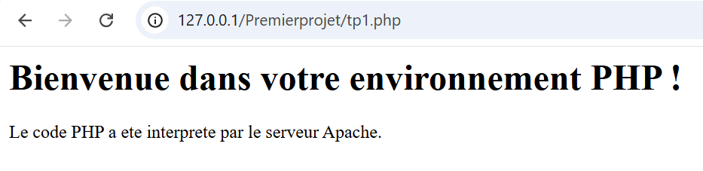  - Acces via 127.0.0.1  Resultat identique a localhost  127.0.0.1 est l’adresse IP locale

Expliquez brièvement pourquoi le code PHP n'est interprété que via le
serveur et non en accès direct ?
le PHP est un langage cote serveur lorsque on utilise file://,le navigateur lit simplement le fichier ,il ne comprend pas le code PHP
C’est pour ca il faut obligatoirement un serveur apache

PARTIE 3 : EXERCICES CONCRETS COMBINANT PHP ET HTML
- fichier page1.php
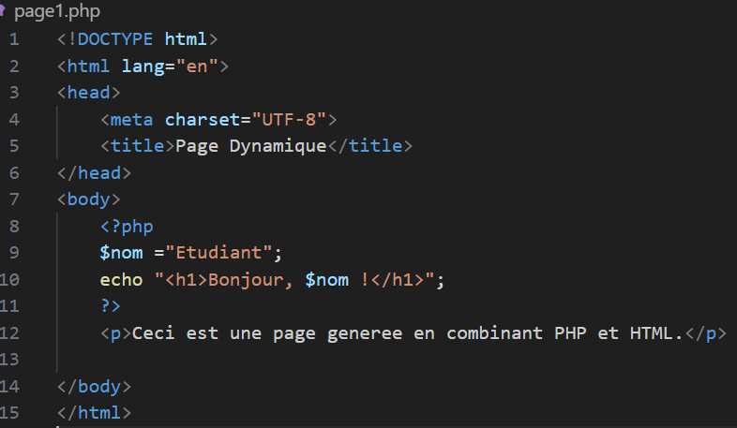

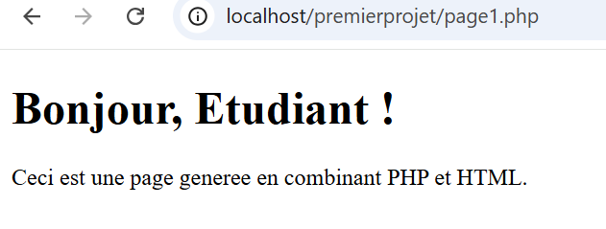
Test :

- Modification $nom :  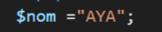 | - Resultat :  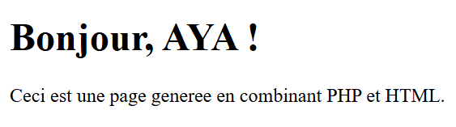

- un fichier liste.php
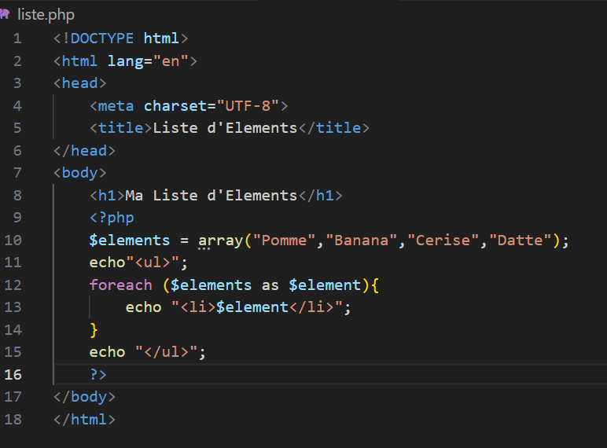

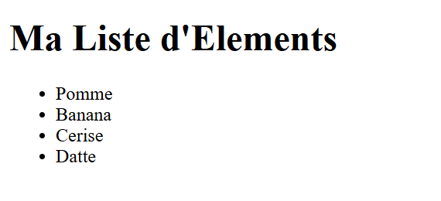
Test :
- Modifiaction ou suprimmer  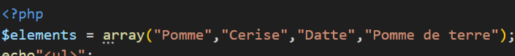 | - Resultats :  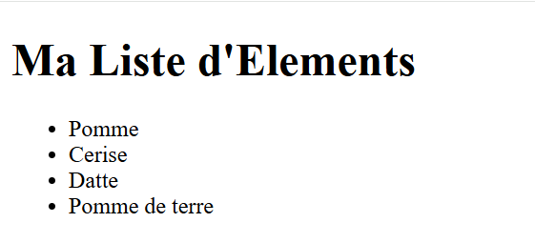

Partie 4 : Conclusion et Synthèse
- Quelles étapes avez-vous suivies pour installer XAMPP et démarrer Apache ?
Demarrage de XAMPP , verification via localhost
- Quels sont les constats faits lors de l'accès direct via file:// comparé à l'accès via localhost ou 127.0.0.1 ?
Fille:\\ CODE NON INTERPRETE
Localhost CODE EXECUTE CORRECTEMENT
127.0.0.1 MEME RESULTATS QUE LOCALHOST
- Pourquoi le serveur est-il indispensable à l'exécution du code PHP ?
Car PHP est execute cote serveur et apache traite le code PHP
- Expliquez comment PHP interagit avec HTML dans vos exercices. Décrivez les modifications que vous avez apportées (par exemple, changer la variable $nom ou modifier la liste d'éléments) et le résultat obtenu
PHP permet d’inserer des variable dans le HTML , generer du contenu dynamique.
changer la variable $nom modification du texte affiche
modifier la liste d'éléments mise a jour automatique de la liste

